Универзитет у Београду  
Медицински факултет   
Институт за анатомију „Нико Миљанић”

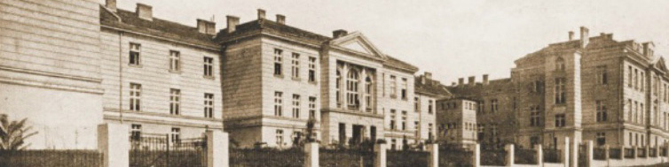

Проф. др Милан Аксић

Шеф катедре за ужу научну област – Анатомија

Електронска пошта: [milanaksic@yahoo.com](mailto:milanaksic@yahoo.com)

_________________________________________________________________________________

# ОБАВЕШТЕЊЕ

Драге колегинице и колеге,

Први колоквијум за студенте Илић Миа (258/24) и Јанковић Немања (71/24) ће се одржати у петак 06.11.2024. године са почетком у 16 часова у компјутерској учионици Института за Анатомију.

У Београду Шеф катедре за ужу научну област Анатомија

03. 11. 2024.

Проф. др Милан Аксић, с.р.